ТЕМА: "УКРАЇНА - МОЯ БАТЬКІВЩИНА. ДЕРЖАВНІ СИМВОЛИ»
Мета: розширити знання дітей про Батьківщину – Україну; ознайомити із символами України – Гімном, Прапором, Гербом;
учити уважно слухати твір В. Сухомлинського «Ластівка над вікном», розуміти
зміст твору, відповідати на поставлені вихователем запитання;
розвивати зв`язне та діалогічне мовлення, пам`ять, мислення, увагу;
виховувати любов до рідноїземлі, почуття патріотизму, повагу до державних
символів України.
Матеріал та обладнання: Герб, Прапор, Державний Гімн (аудіо запис), картки з малюнками до гри «Допоможіть знайти рідну домівку», твір В.О.Сухомлинського «Ластівка над вікном», м`яч, д/гра «Склади ціле з частин».
Словник: Батьківщина, символи, Герб, тризуб, прапор, гімн,жовто-блакитний, ластівка.

Хід заняття:
Організаційна частина
Вихователь. Діти, сьогодні ми поговоримо про найдорожче серцю кожної людини – Батьківщину.
Ми постійно вживаємо слова «рідна земля», «рідний край». А як зрозуміти ці слова? Чому вони для нас найдорожчі?
Прослухування вірша “Що ж таке Батьківщина?”
Послухайте вірш «Що ж таке Батьківщина?»:
«Під віконцем калина,
Тиха казка бабусі,
Ніжна пісня матусі,
Дужі руки у тата,
Під тополями хата,
Під вербою криниця,
В чистім полі пшениця,
Серед лугу лелека
І на лугу лелека,
І діброва далека,
І веселка над лісом,
І стрімкий обеліск…»
Бесіда про Батьківщину
Вихователь. Діти, а як називається наша Батьківщина? (Це Україна, рідне місто, рідний дім…)
Вихователь. Там, де народилася людина, там і є її Батьківщина. Ще кажуть:
- Одна Батьківщина, і більш не буває.
– Місця, де родилися, завжди святі.
– Хто рідну оселю свою забуває, той долі не знайде в житті.
Вихователь. Наша з вами Батьківщина – це Україна. Що для кожного з нас означає Україна?
(Відповіді дітей.) Так, Україна – це наша земля, рідний край, наша річка , чудові краєвиди,
сосновий ліс. Вона дуже багата на ліси, засіяні житом та пшеницею поля, гори і ріки. Наша Україна має свої державні символи: Герб, Прапор і Гімн, які розповідають про її історію. Її сутність, тобто найхарактерніше для неї.
Вихователь показує Герб.
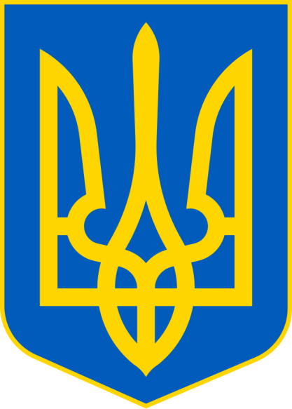
- Герб – офіційна емблема держави, символ влади. В основу сучасного Герба покладено давній
золотий тризуб на синьому тлі. Він символізує мир, творчу працю, є продовженням історичних
геральдичних традицій українського народу. Якщо уважніше придивитися до золотого тризуба,
можна прочитати слово «воля».
Діти розглядають національний прапор.

- Український державний прапор – це синьо-жовте прямокутне полотнище. Верхня смуга – синього кольору, нижня –жовтого кольору. Жовтий колір – це колір пшеничної ниви, колір хліба, зерна, це і колір сонечка. Адже без його теплого проміння не дозрівби врожай, не було б хліба.
Блакитний колір – це колір чистого мирного неба, що простягнулось над жовтим кольором хлібного лану.Блакитний – колір води.
Діти слухають Гімн у запису.
- Національний гімн – це урочиста пісня, символ нашої державної єдності. Його слова гімну «Ще не вмерла України» написав український поет П.П.Чубинський, музику – композитор М.Вербицький.Слова гімну виражають найсердечніші думки і прагнення нашого народу.
Дидактична гра «Склади ціле з частин» (складання прапора, герба– робота в групах ).
Вихователь. Наша держава має державні та національні символи. Спробуйте серед поданих зображень відшукати символи нашої держави та обвести їх.
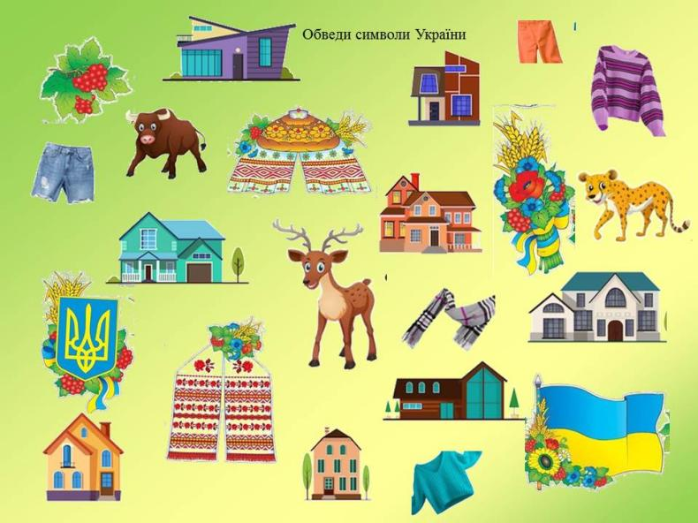
Вихователь. Як ви думаєте, батьківщина є тільки у людей? (Варіанти відповідей дітей.) Так, правильно, батьківщина є і у птахів, і у тварин, і у комах. Наприклад, для білих ведмедів батьківщиною є Північ, а для страусів –Африка. Для ластівок, солов`їв, зозуль і багатьох перелітних пташок – є наш рідний край, Україна. На зиму вони відлітають у теплі краї, але з настанням весни повертаються у свої домівки.
Слухання твору В.О. Сухомлинського “Ластівка над вікном”
Послухайте твір В.О.Сухомлинського, який називається «Ластівка над вікном»
Це такий давній-давній спогад дитинства. Я лежу біля вікна. На шибках дивні візерунки. Мороз намалював усяких звірів, квіти, сині гори й високу тополю. Запам`яталася ця тополя: стоїть горда й струнка, вітер гне її, авона не хилиться…
Пригріло сонце, візерунки розпливлися, засиніло небо. Над вікном защебетали ластівки. Вони сідали на підвіконня, заглядали в кімнату. Літали кудись швидко-швидко,
приносили в дзьобиках землю й ліпили гніздечко. Я сидів біля вікна й дивився, як
ластівки клопочуться біля гнізда. Що не день – то все більше пригрівало сонечко.
Зашелестіло листя на яблунях. Ластівки були спокійні й ласкаві. У гнізді в них лежали
яєчка. А потім ластівки стали сторожкі, обережні й чутливі. З гніздечка виглянуло ластовеня. Оте ластів`яче гніздо й досі в нас над вікном. Воно – мов пісня далекого дитинства. Коли я
чую слово Батьківщина, мені пригадуються візерунки на шибці й перша грудочка землі в
ластів`ячому дзьобику.
Запитання до дітей:
- Про кого йдеться в цьому творі?
- Що найбільше запам`яталось із дитинства?
- За ким любив спостерігати весною В.Сухомлинський?
- Якими здавались дідусеві ластівки, коли повернулись із далекого краю?
- Що таке Батьківщина у спогадах В.Сухомлинського?
- З чого починається Батьківщина кожного з нас?
Гра «Допоможіть знайти свою домівку».
Вихователь. А зараз пограймо в гру, яка називається «Допоможіть знайти свою домівку».
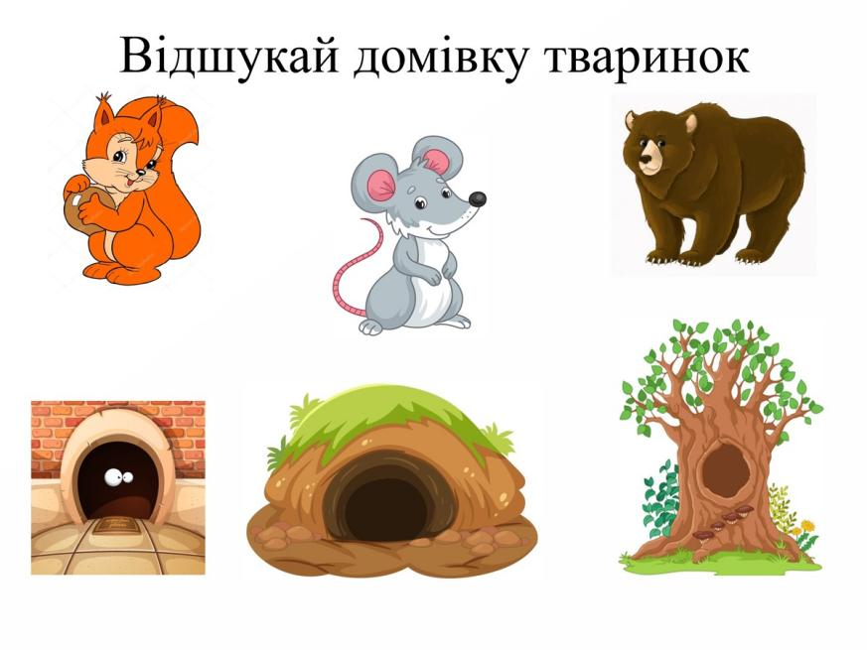
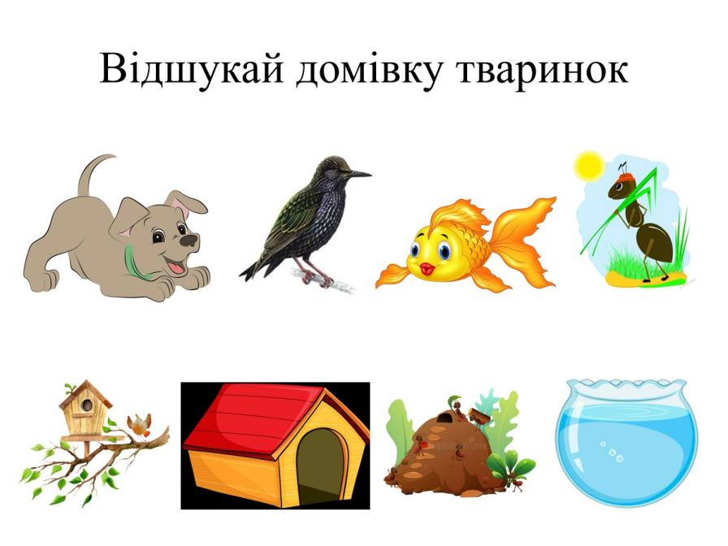
(Діти беруть картки із зображенням тварин і шукають до них пару із зображенням «домівок» цих
тварин. Як ускладнення, для тих дітей, що вже читають, вихователь пропонує дібрати до картни з назвою тварини відповідну картку з написаним словом, яке вказує на домівку.)
Ведмідь – барліг.
Золота рибка – акваріум.
Собака – будка.
Шпак – шпаківня.
Бджола – вулик.
Жаба – озеро.
Ластівка – гніздо.
Білка – дупло.
Мураха – мурашник.
Миша – нора.
Курка – курник.
Вихователь. Багатьом мешканцям ви допомогли повернутися у свої рідні домівки. Молодці!
Гра «Повернулись птахи на Батьківщину»
Зараз пропоную пограти у гру «Повернулись птахи на Батьківщину». (Діти стоять у колі, вихователь
запитує у дітей про життя птахів і кидає м`яч у руки. Дитина відповідає і повертає м`яч у руки
вихователю.)
Вихователь. Бачу, як горять веселими вогниками ваші оченята, як сяє усмішка на
вустах. Які ви щасливі, діти! Яка гарна наша країна, як хочеться робити щось добре і прекрасне
для нас усіх.
Підсумок:
- Чи сподобалось вам наше заняття?
- Що нового дізнались?
- Назвіть державні символи України.
- Що залишилось у ваших серцях?

